<https://explore.skillbuilder.aws/learn/course/120/play/459/introduction-to-aws-identity-and-access-management-iam>

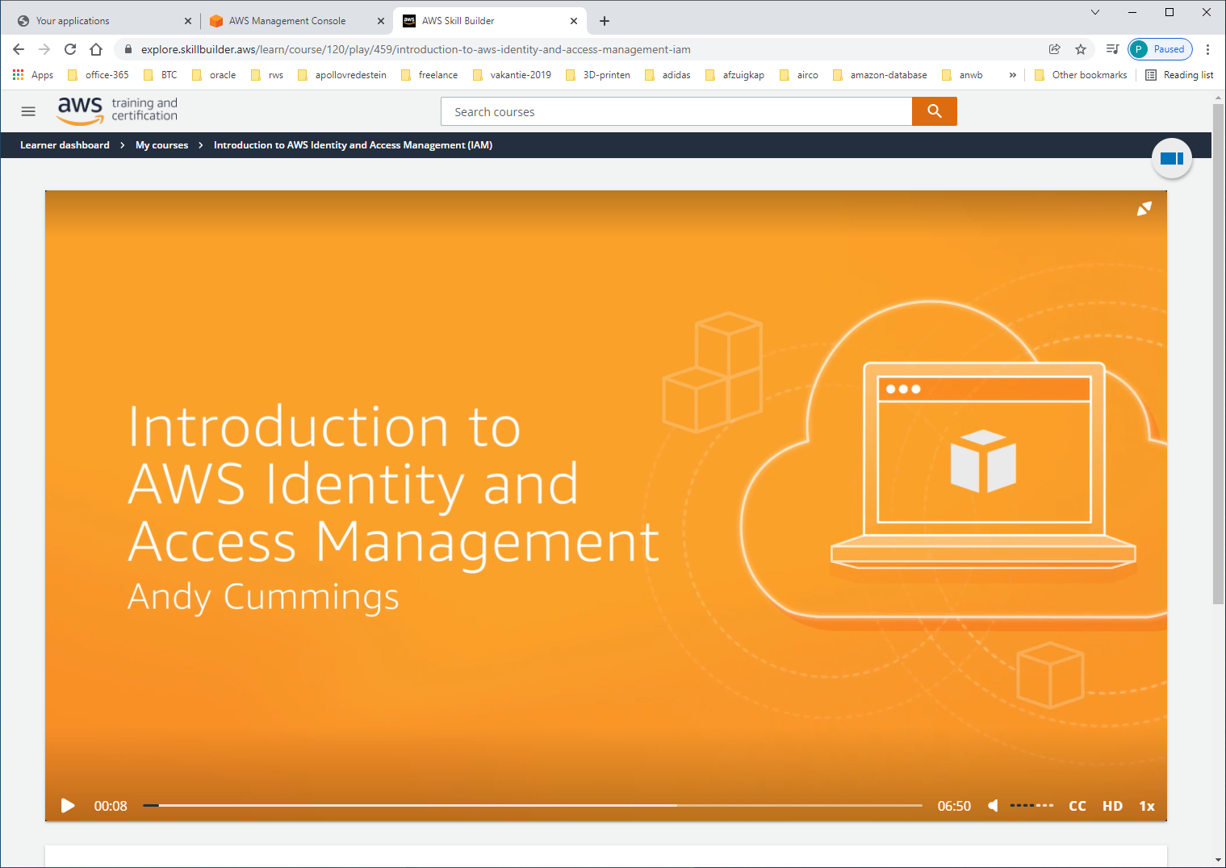

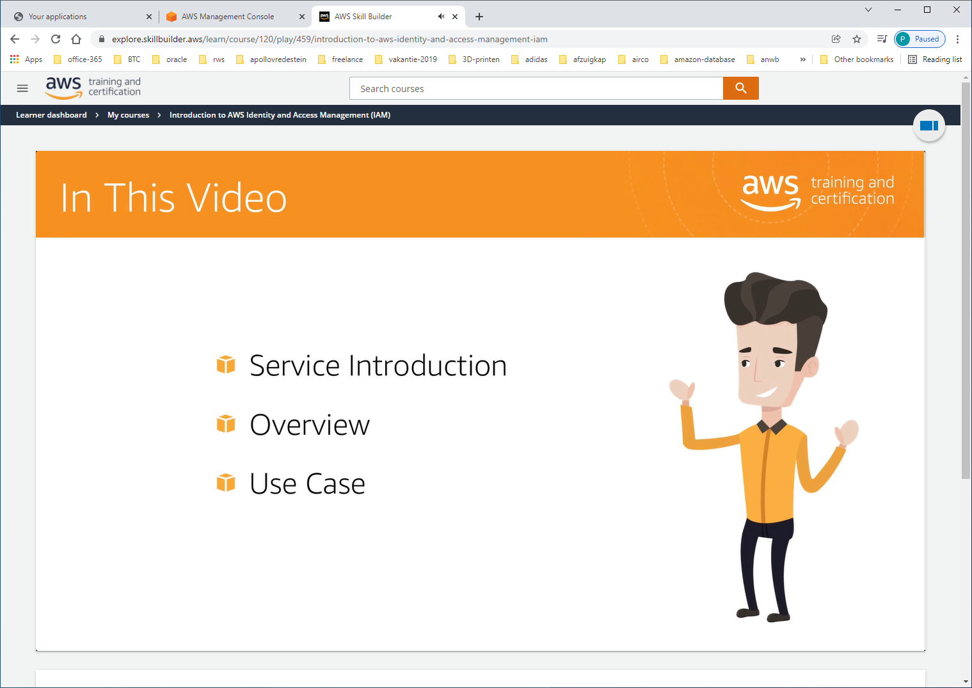

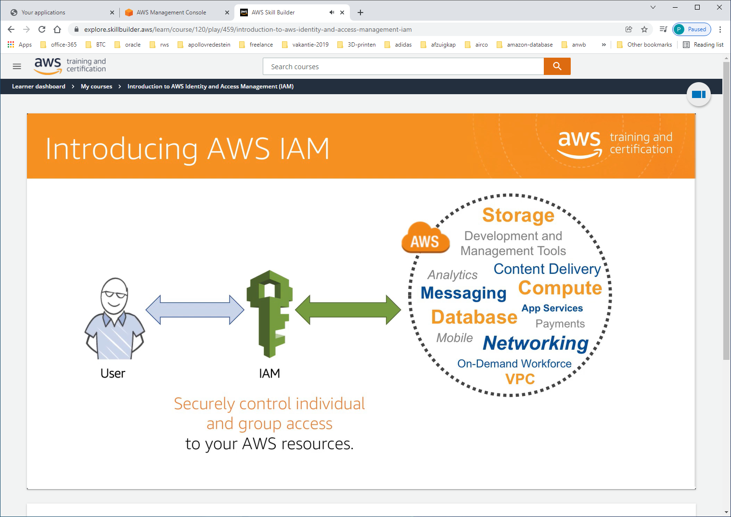

OVERVIEW AND USE-CASES

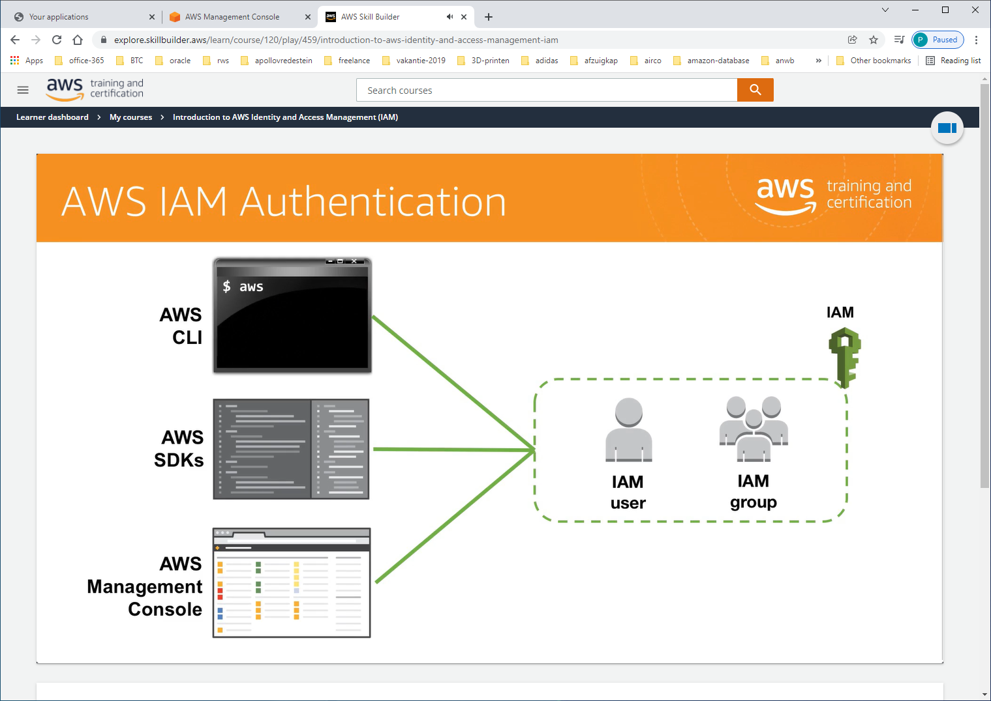

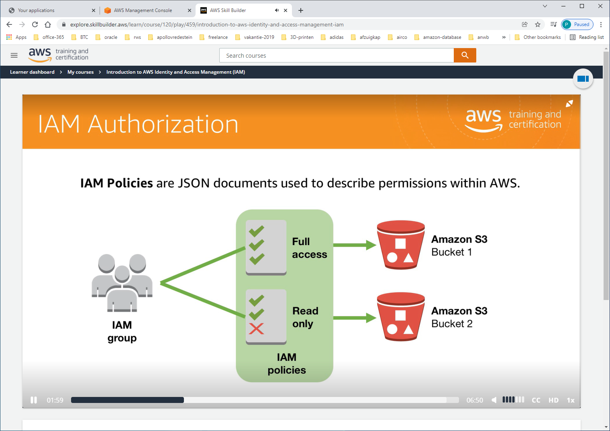

Na authenticatie volgt de autorisatie.

Default = GEEN rechten op AWS-resources, mbv policy in json geef je grants uit.

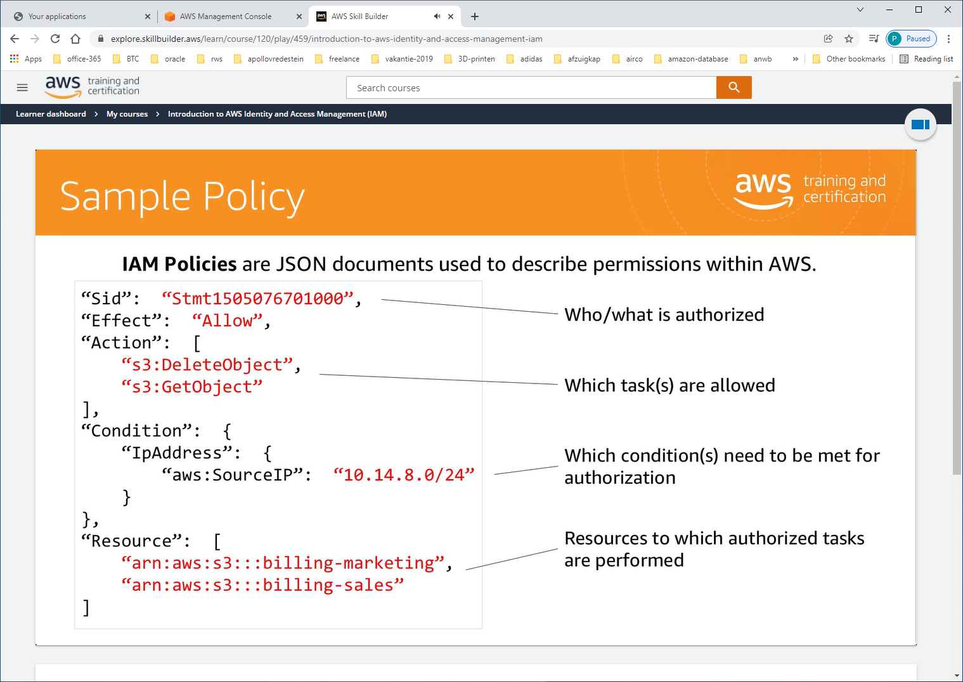

Start met IAM

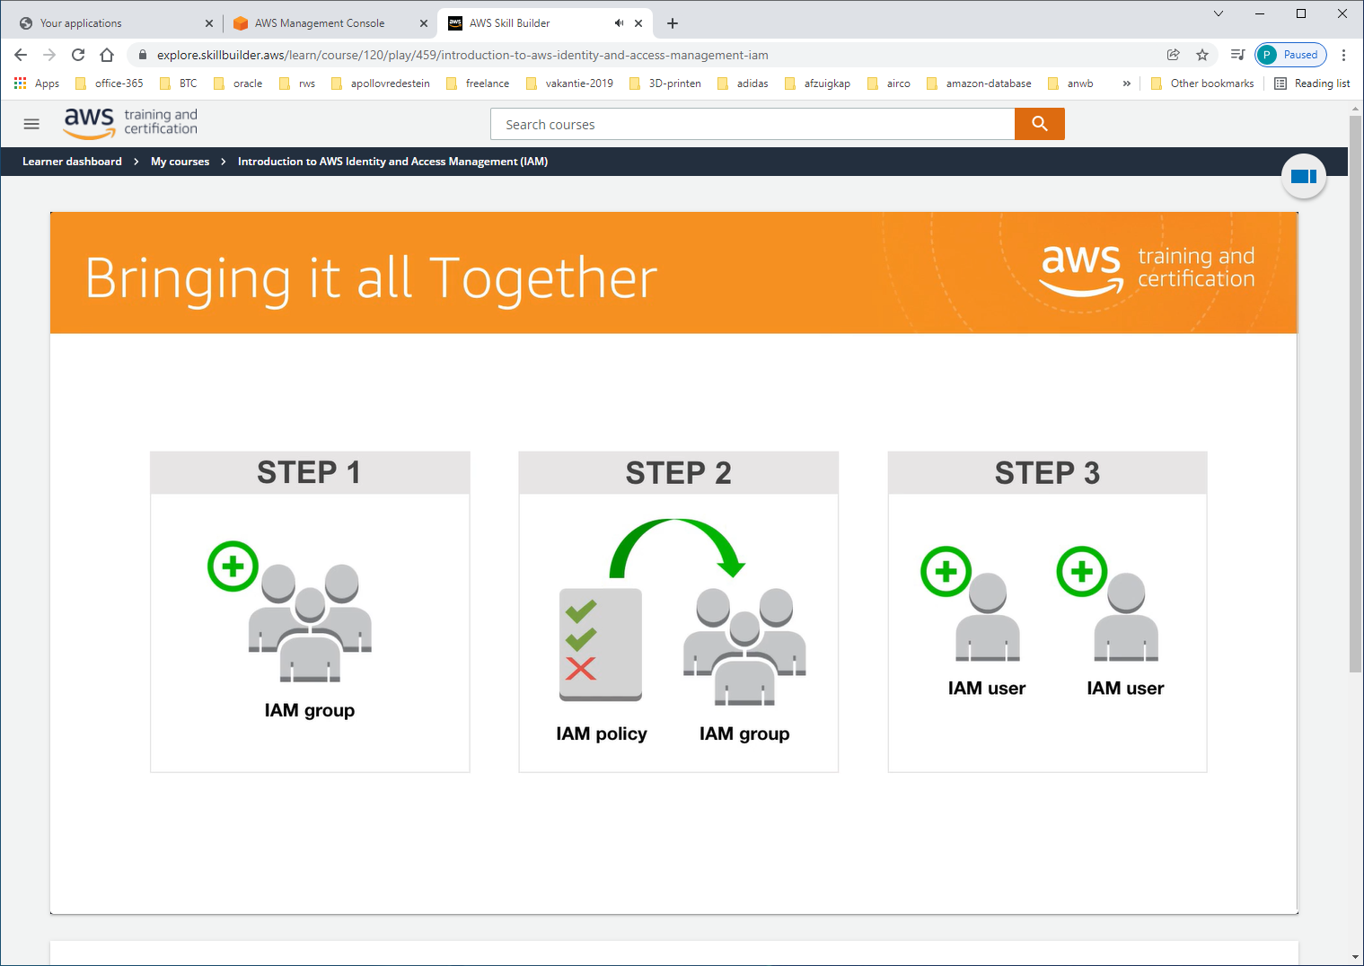

AWS-account heeft Root-level-credentials alleen voor initial setup + iam-user-account met admin-policy.

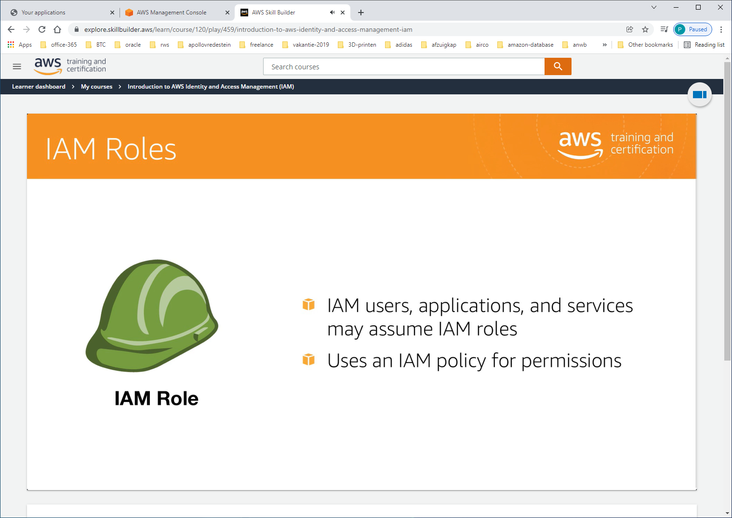

Een IAM-role heeft geen credentials. ACCESS-keys worden dynamisch aangemaakt.

Een IAM-role is temporary, en vervangt alle andere rechten van een gebruiker.

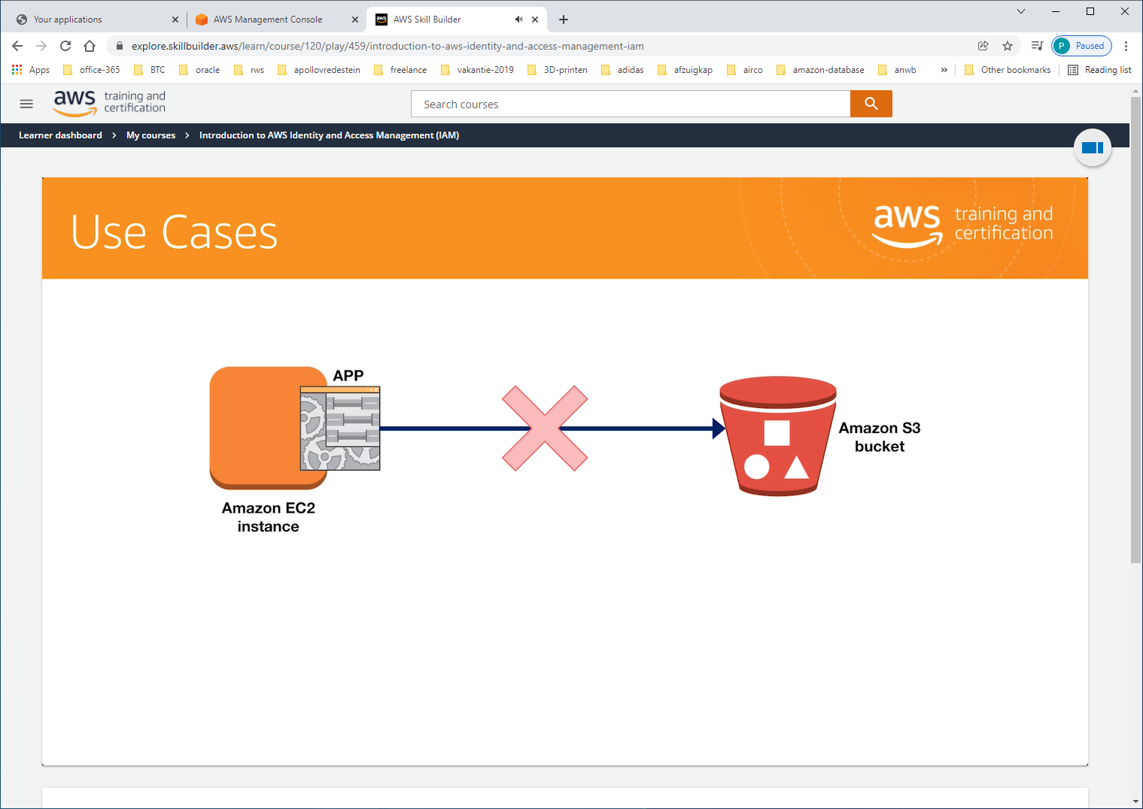

Je wilt geen credentials in applicatie opnemen, je moet die iedere keer vervangen als password/certificaat verloopt.

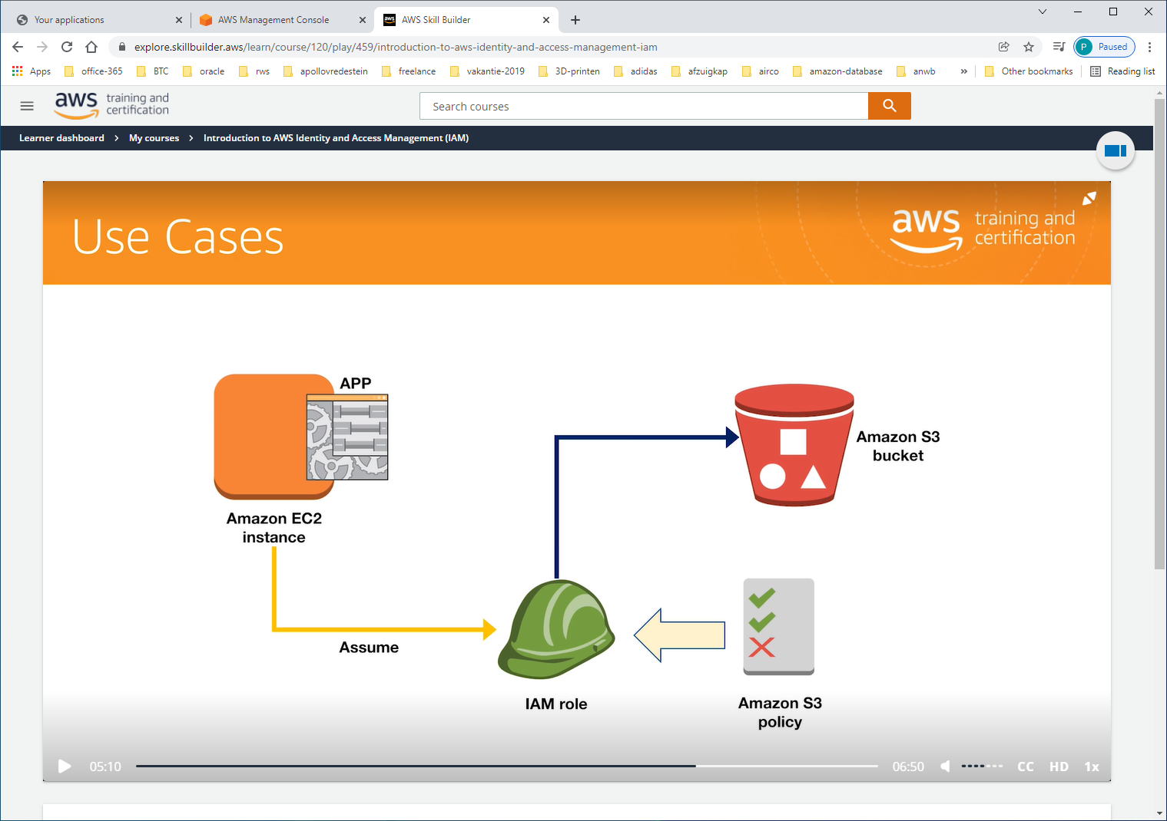

Beter is het om van IAM-role gebruik te maken.

Voorbeeld-2

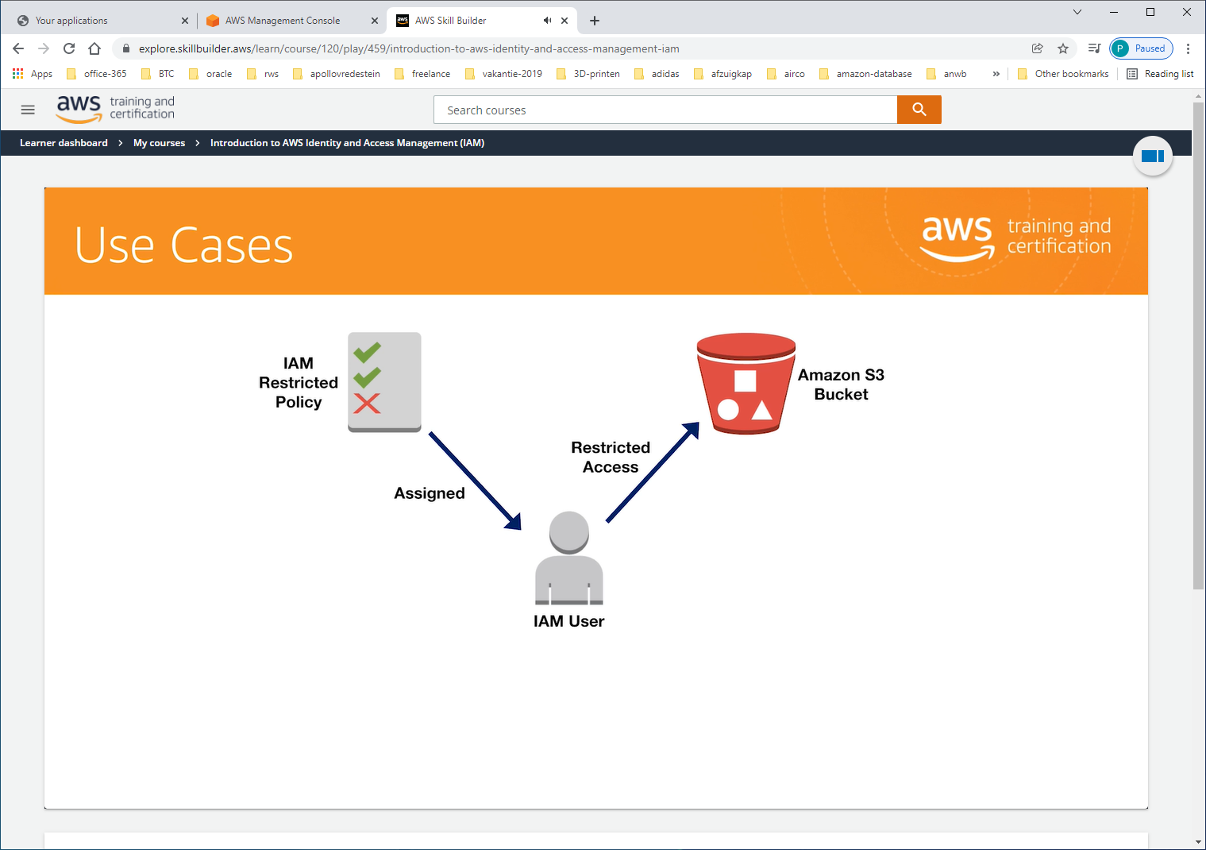

Gebruiker heeft geen toegang tot S3-bucket. MAAR moet daar soms wel bij kunnen.

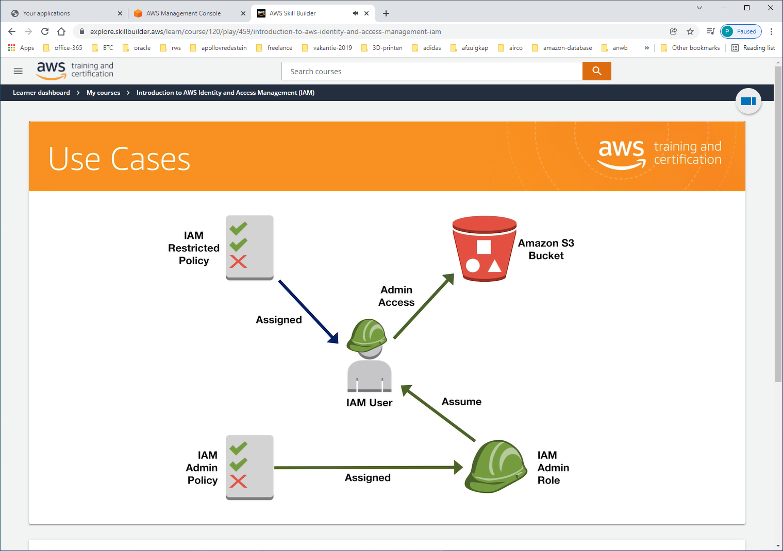

Zolang user rol niet meer nodig heeft, kun je rol intrekken.

